№15 от 01 мая 2020 года
Профсоюзная жизнь «Веснушек»

Информационный бюллетень профсоюза
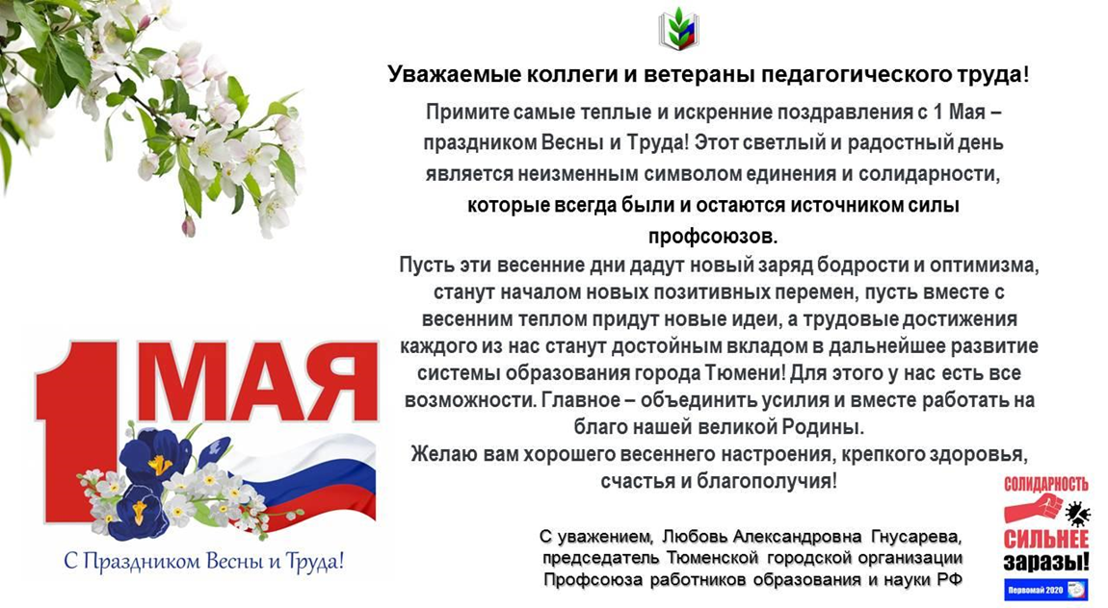
Муниципального автономного дошкольного образовательного
учреждения детского сада №134 города Тюмени
Первичная профсоюзная организация МАДОУ д/с №134 города Тюмени поздравляет всех с Первомаем, праздником весны и труда!
Мы солидарны в борьбе с коронавирусом и в едином порыве объединились и поддержали Единую интерактивную интернет-акцию профсоюзов, таким образом выразив слова благодарности и поддержки врачам, оказавшимся «на передовой».
#СОЛИДАРНОСТЬсильнееЗАРАЗЫ #1мая #профсоюз #ФНПР
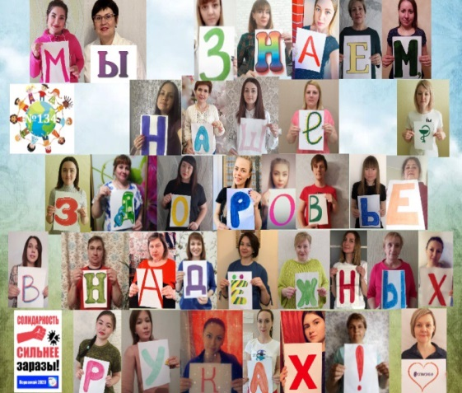
ПРОФСОЮЗНАЯ ЖИЗНЬ «ВЕСНУШЕК»
75-летию Великой Победы посвящается…
Приближается грандиозный праздник - 75-летие Великой Победы! Несмотря на режим самоизоляции наш коллектив не может остаться в стороне, поэтому сотрудники, дети и родители активно участвуют в различных акциях и мероприятиях даже не выходя из дома!
Это и виртуальный марафон «Стихи Победы», фестиваль-конкурс военной песни «Великой Победе посвящается…», онлайн конкурс рисунков «Портрет моего прадеда», создание видеоролика «Победы радостные звуки» с семейным творческим, душевным поздравлением для наших дорогих ветеранов, чтобы подарить им чуточку нашего тепла, сказать слова благодарности за мирное небо над головой, напомнить о том, что никто не забыт, ничто не забыто!
Педагоги подготовили видеоролики для детей и родителей «Как рассказать ребенку о Дне Победы», «Открытка ко Дню Победы», мастер-класс по рисованию «Веточка сирени».
К сожалению, мы не можем встать бок о бок и пройти рядом, чтобы продолжить традиционное шествие «Бессмертного полка», поэтому запустили аналогичный флешмоб онлайн. Это и активное участие в Международных акциях «Сад Победы» и «Георгиевская лента» в память о наших славных героях.
Творческая группа сотрудников приняла участие в онлайн флешмобах и на их основе создали фильм «Весна 45-го года» и записали стихотворение «Помните».
Организовали участие в уникальном городском проекте «Окна Победы», празднично украсили окна дома или квартиры.
О Великой Победе нужно помнить, этим нужно гордиться, об этом нужно рассказывать нашим детям и внукам, чтобы и они помнили и гордились… Пока мы помним об их подвиге, - об этом будет помнить весь мир! #МыВместе
Наши именинники в мае
01 мая – Матвеева Елена Анатольевна

13 мая – Хлестова Татьяна Александровна

16 мая – Сидорова Ольга Геннадьевна

16 мая - Ефимова Светлана Владимировна

16 мая – Вежновец Ирина Павловна

18 мая - Кондращенко Светлана Валерьевна

24 мая – Демидова Людмила Николаевна

ПРОФСОЮЗНАЯ ЖИЗНЬ «ВЕСНУШЕК»

Всероссийское признание!!!
«Всероссийский открытый смотр-конкурс "Детский сад года"» проводится Федеральным экспертным советом системы образования при ФРО на основе многокомпонентного комплексного анализа и в соответствии с общей концепцией оценки качества дошкольного образования с учетом рекомендаций Минпросвещения России, международного опыта и практики российских исследований качества дошкольного образования.
Подведены итоги мероприятия. В конкурсе приняли участие 72044 участника. Наш детский сад вошел в число «500 лучших организаций дошкольного образования России» и стал лауреатом-победителем!!! Поздравляем!!!
Ознакомиться с материалами выставочного контента можно на сайте http://xn--80acbkfa3a5atsqb2fva6d.xn--p1ai/main/search/laureats

Всероссийский конкурс "500 лучших образовательных организаций страны - 2020"
Конкурс организуется и проводится ежегодно Общественно-профессиональным объединением "Невская Образовательная Ассамблея" совместно с Центром непрерывного образования и инноваций в Санкт-Петербурге среди образовательных организаций РФ и направлен на повышение качества образования, развитие инновационной деятельности и новых технологий. В рамках мероприятий II Всероссийского педагогического съезда «Моя страна» прошла церемония награждения лауреатов Всероссийского конкурса "500 лучших образовательных организаций страны – 2020". Лауреатам конкурса вручены медаль «500 лучших образовательных организаций страны – 2020» и диплом.
По итогам всероссийского открытого смотр - конкурса "500 лучших образовательных организаций страны - 2020" МАДОУ детский сад № 134 признан лауреатом – победителем! Также наше учреждение отметили в номинации «Образовательная организация – территория воспитания Гражданина и Патриота Росси – 2020».
Успех стал возможен благодаря самоотверженной и творческой работе коллектива, поддержке родителей и замечательных воспитанников детского сада!!!

ПРОФСОЮЗНАЯ ЖИЗНЬ «ВЕСНУШЕК»

Сидим дома с пользой
Самоизоляция не повод унывать и отказываться от общения с воспитанниками и их родителями. Это время менять формат взаимодействия. Дошколята получают от педагогов интересные онлайн задания, мастер-классы, повторяют увлекательные утренние зарядки, общаются по видеосвязи. Учителя-логопеды ведут интересные познавательные рубрики для своих любимых воспитанников: «В карантин не расслабляйся, с логопедом занимайся!».
Пускай новый формат взаимодействия, конечно, проигрывает перед живым общением между людьми, но у него есть свои неоспоримые плюсы.
Педагоги повысили уровень своей компетентности в вопросах ИКТ (информационно-коммуникативные технологии), научились планировать работу с детьми дистанционно.
«Пасхальный переполох»
Праздник Светлой Пасхи - это семейное торжество, это весна, солнце, прекрасное настроение и возможность удивить своих близких кулинарными шедеврами. Коллектив детского сада №134 - это тоже большая семья, дружная и творческая. Необычный флешмоб прошел в дошкольном учреждении, где сотрудники приветствовали друг друга фотографиями пасхальных вкуснятин: куличами, постными блюдами, примерами декора к празднику, чем порадовали всех и создали праздничное настроение.
#Унасвседома
При поддержке профсоюза, молодыми специалистами детского сада № 134, был запущен новый челлендж #Унасвседома, мы призываем вас оставаться дома и не нарушать режим самоизоляции под лозунгом: "Пандемия не страшна, #сидимдома мы всегда!
Находясь на самоизоляции коллектив продолжает работу по сплачиванию коллектива, педагоги поддерживают друг друга и делятся новыми идеями.

Учредитель: профсоюз МАДОУ д/с №134 города Тюмени
Главный редактор Бердинская Наталья Борисовна
Шеф-редактор Гончар Светлана Геннадиевна
Ответственный за выпуск номера
Сазанова Наталья Александровна
Наш адрес: город Тюмень, улица Газовиков, дом 6а;
Тираж 100 экземпляров

